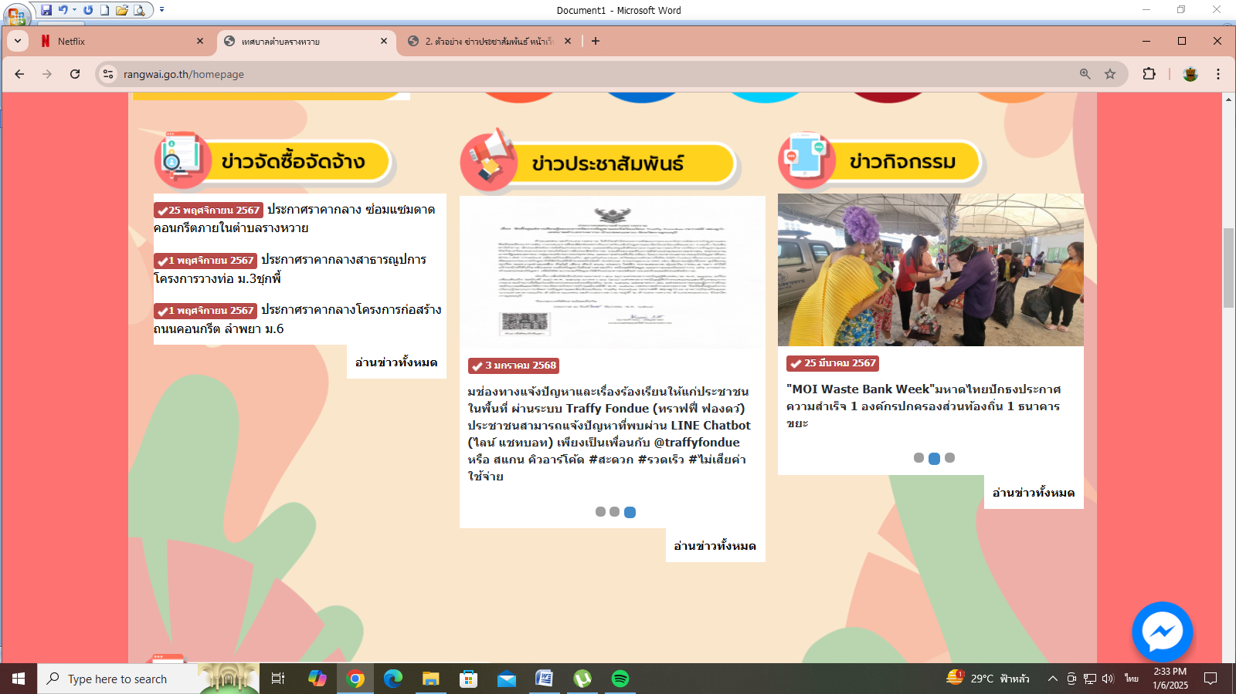**ข่าวประชาสัมพันธ์**

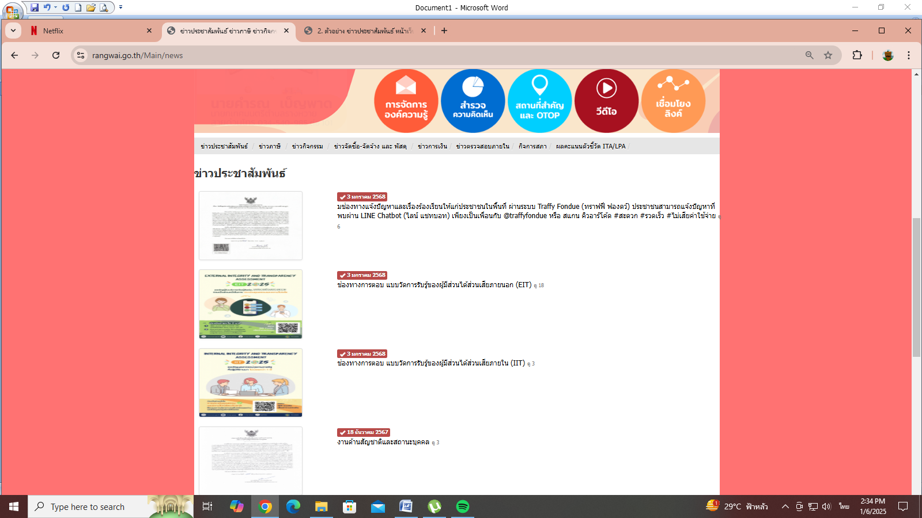

QR Code แบบวัด EIT

1. แสดง QR Code แบบวัด EIT ไว้หน้าแรกของหน้าเว็บไซต์หน่วยงาน ที่เปิดแล้วสามารถมองเห็นได้อย่าง ชัดเจน

